Влияние сдвигового деформирование на продукты горения на основе
TiC, TiB в режиме СВС

Турганов З.Т., Столин А.М., Бажин П.М., Аверичев О.А.

Аспирант
ФГБУН Институт структурной макрокинетики и проблем материаловедения РАН, Черноголовка, Россия
E–mail: Zangar.turganov@mail.ru

В настоящей работе рассмотрен один из конкретных примеров проведения СВС-процесса в условиях механических воздействия под внешним давлением, названный СВС-измельчением. Обнадеживающие результаты по изучению не только этого процесса, но и его продуктов, показали перспективность развития указанных выше направлений исследований в этой новой области СВС. Целью работы являлось изучение влияния механических воздействий на свойства и структуру синтезированного материала на основах Ti–C, Ti – B в режиме СВС. Актуальность работы заключается в необходимости существующего настоятельной исследование влияния механических воздействий на процессы горения. Принципиальные различия в механизмах и динамике структурообразования в этих условиях ставит новые задачи в области структурной макрокинетики химических превращений во фронте экзотермических реакций. Эти работы являются весьма актуальными для технологии самораспространяющегося высокотемпературного синтеза [1].
Сущность метода состоит в измельчении материала, полученного в волне горения в условиях сдвигового деформирования и приложенного внешнего давления. Реализация метода базируется на способности горячей массы синтезированного продукта к макроскопической деформации, поэтому ключом к пониманию этого процесса является знание реологического поведения продуктов СВС в высокотемпературной области. При проведении экспериментов по СВС – измельчению был обнаружен ряд интересных явлений. Оказалось, что далеко не всегда удается полностью измельчить полученный в результате СВС материал. После окончания химической реакции в продукте СВС протекают различные физико–химические пост – процессы. Горячий пористый материал уплотняется под действием внешнего давления, из отдельных частиц образуется структурный каркас, в материале интенсивно идет спекание и затвердевание продуктов горения, связанное с остыванием. Кроме того, в материале идет структуро и фазообразование, кристаллизация и рекристаллизация. Соприкасающиеся зерна кристаллического вещества при достаточном нагреве, как правило, образуют общую границу. Межзеренный контакт расширяется, иначе говоря, развивается процесс срастания зерен. Развитие этого процесса зависит от наличия жидкости, которая разделяет смежные зерна, и действия внутренних и внешних сил. В условиях эксперимента возможна реализация различных механизмов спекания: спекание в условиях действия только внутренних сил (действует до начала приложения внешнего давления) и спекание в условиях приложенного внешнего давления (от начала измельчения до конца процесса). Экспериментально показано, что конкуренция этих механизмов спекания на фоне остывания продуктов горения этого материал обуславливает немонотонный характер зависимости измельченной массы продуктов М от времени приложения механических воздействий. Это означает, что в оптимальных условиях ход пост – процессов (спекание, уплотнение, остывание и т.д.) должен обеспечить минимальную прочность материала, благоприятную для его измельчения. При увеличении времени задержки td (интервал времени между инициированием горения и началом приложения нагрузки) материал может приобрести такую прочность, что полное измельчение окажется невозможным. Таким образом, одним из ключевых вопросов проведения СВС – процесса в условиях механических воздействий является выбор оптимального времени задержки, при котором при прочих равных условиях происходит максимальный выход измельченного порошка. Физический смысл оптимального времени задержки – время выхода реологических свойств материала на оптимальный уровень для сдвигового деформирования [2].
В результате исследование сканирующей электронной микроскопии показали, что частицы при СВС без механических воздействий представляют агломераты размерами 1 – 3 мм, для размола которых в последующим будут требоваться большие усилия. Агломераты представляют собой спекшиеся между собой частицы диборида титана.
Поверхность агломерированных частиц покрывает тонкая оксидная пленка. Наличие оксидных включений в материале, хотя их и не более 5 % (т.к. РФА оксиды не показывает), отрицательно будет сказываться на дальнейшем его использовании в порошковой металлургии при получении беспористых изделий.
Для материала полученного при частотах вращения ротора 120 и 240 об/мин частицы имеют оскольчатую структуру, близкую к округлой. Размеры частиц составляют от 200 – 400 нм до 5 – 10 мкм показано на рис.1. Оксидные пленки при этом на поверхностях агломерированных частиц не обнаружены. Содержание углерода в шихте ниже до 4,5 раз, чем для материала полученного традиционным методом СВС, хотя процесс просеивания и последующей подготовке анализа были одинаковыми. Таким образом, порошок, полученный методом СВС, обладает большим сродством к углероду.

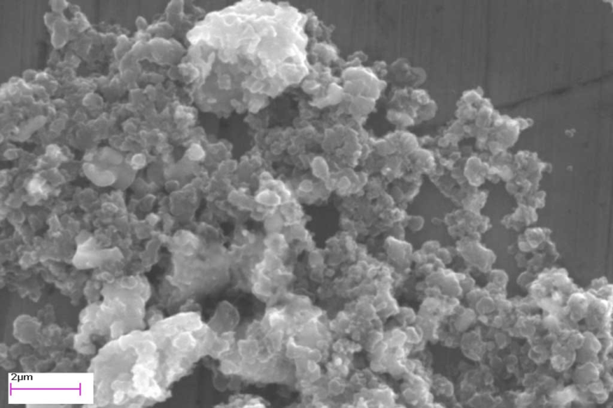
а) б)
Рисунок 1 – Макроструктура частиц TiB2 (а) и TiC (б) полученных методом СВС с механическими воздействиями при частоте вращения ротора:– 240 об/мин.

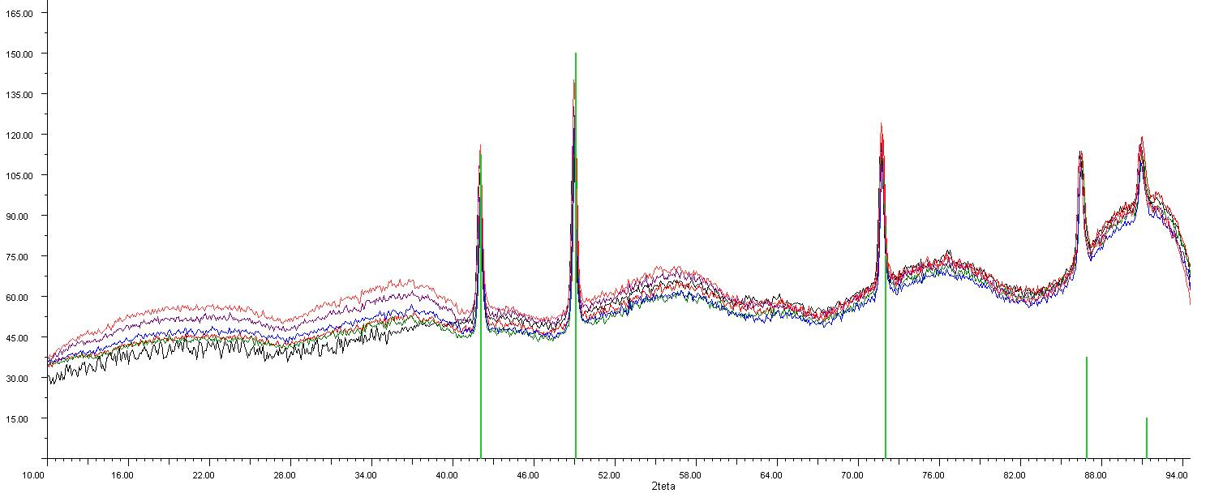
Список использованной литературы
TiC
TiC
TiC
TiC
TiC
Двойной брэгговский угол, градус
Интенсивность
TiC
TiC
TiC
TiC
TiC
Двойной брэгговский угол, градус
Интенсивность
TiC
TiC
TiC
TiC
TiC
Двойной брэгговский угол, градус
Интенсивность
- Stolin A.M. Mechanisms of Deformation Influences on Combustion products // Stolin A.M., Stelmakh L.S. // Abstract book. IX International Symposium on Self-Propagating High – temperature Synthesis. Dijon. – France. 2007. – P. 1 – 5
- Stolin A.M., Stelmakh L.S. Influence of deformation factors on the products of combustion of porous powder materials. – 2013. – P. 1 – 13.

